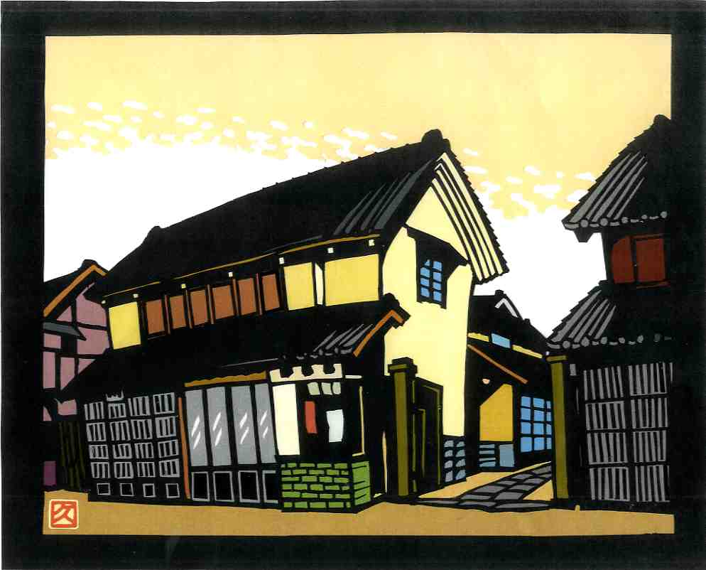
蔵のまち信州須坂「旧製糸家宅」

